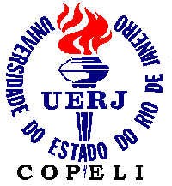
UNIVERSIDADE DO ESTADO DO RIO DE JANEIRO
DIRETORIA DE ADMINISTRAÇÃO FINANCEIRA
COMISSÃO PERMANENTE DE LICITAÇÃO
CONCORRÊNCIA 007/2015 R1
RELAÇÃO DE PARTICIPANTES
Enviar preenchido para o e-mail: licitacao@daf.uerj.br

N° | Licitante | Assinatura
01
02
03
04
05
06
07

Rio de Janeiro, 05 de novembro de 2015

Comissão:
______________________________
______________________________
______________________________
______________________________

